UNIVERSIDAD POLITÉCNICA DE MADRID
Escuela Técnica Superior de Ingenieros de Telecomunicación
Grupo de Tratamiento de Imágenes
Proyectos en Ingeniería de Datos y Sistemas (PIDS)
Proyecto 2

Sistema de detección de vehículos
y conducción autónoma
MEMORIA DEL PROYECTO FASE 2
Grupo | 2
Autores | Javier Saguar  Alejandro Cuevas  Mónica Fernández  Pedro José Orrego  Daniel Naval
Entrega | Copia de trabajo · solo Bloque 2
Fecha de entrega | Pendiente de confirmación
Curso académico | 2026/2027

Contenido actualizado el 15 de octubre de 2026. Grupo 2 según el usuario pids2; confirmar identificación administrativa y fecha de entrega.

Respuesta a la revisión anterior
No aplica a la primera entrega. No hay comentarios docentes incorporados en esta versión de trabajo.

Reparto del trabajo
Distribución documentada en los commits y tareas. La participación final se revisará en grupo antes de entregar.
Integrante | Datos y análisis | Entrenamiento y evaluación
Javier Saguar | Organización, extracción, lote A, revisión, depuración, aumento y ampliaciones del EDA | Experimentos en laboratorio, evaluación y memoria
Alejandro Cuevas | Lote B, revisión de C y EDA | Adaptación de train/test y propuestas de mejora
Mónica Fernández | Lote C y calibración | Pendiente de consolidar reparto
Pedro José Orrego | Lote D, calibración y selección de figuras | Pendiente de consolidar reparto
Daniel Naval | Lote E y calibración | Pendiente de consolidar reparto
Tabla 1. Reparto provisional del trabajo documentado.

Índice
Respuesta a la revisión anterior 2
Reparto del trabajo 2
Índice 3
7. El pipeline de entrenamiento 4
8. Modelos 4
9. Hiperparámetros 5
10. Métricas 5
11. Experimentos 6
12. Análisis cualitativo 10
Referencias 12

7. El pipeline de entrenamiento
Se entrena sobre 3184 imágenes con aumento base o sobre las 796 originales. Validación contiene 672 imágenes de 11 secuencias externas, con 1561 robots, 255 difficult y ningún negativo. Test contiene 718 imágenes y se reserva para evaluar el modelo definitivo una sola vez; no hay resultados de test en este informe.
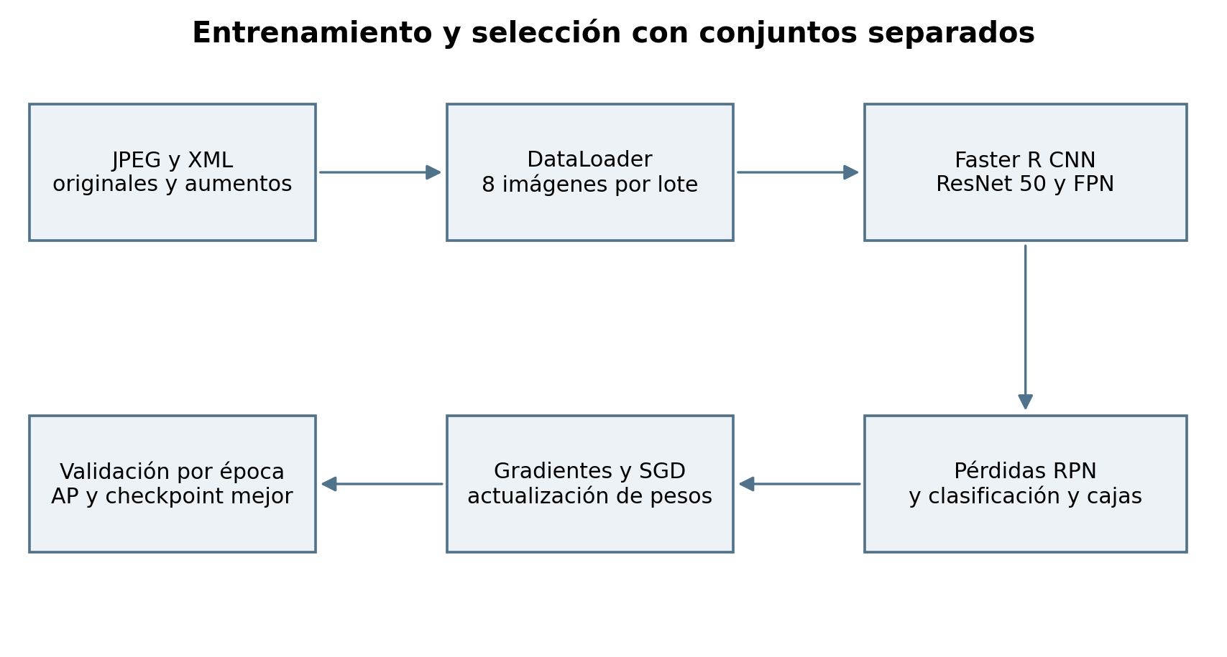
Figura 1. Flujo realmente usado para ajustar pesos y seleccionar el checkpoint con validación.
La imagen se carga en RGB, se pasa a tensor en [0,1] y el modelo normaliza y escala internamente. Un batch es el lote de 8 imágenes que produce una actualización; una época recorre todo el entrenamiento. El lote limita memoria y permite estimar gradientes sin cargar el conjunto completo en GPU. Se suman las pérdidas de RPN, clasificación y regresión; SGD actualiza los pesos mediante retropropagación.
Las cajas difficult también participan en el entrenamiento: sin_difficult elimina el flag del diccionario que se entrega al detector, no sus cajas. Para la pérdida de validación se usa no_grad; para las detecciones y AP, eval. Cada época se guarda model_last y solo se reemplaza model_best cuando sube AP@0,5.

8. Modelos
Se ha probado Faster R-CNN ResNet-50 con FPN [3,4], una red de dos etapas: el RPN propone regiones y la cabeza clasifica y ajusta sus cajas. Se inicializa con COCO y se sustituye la cabeza por fondo y robot. FPN combina escalas, relevante para objetivos a distancias diferentes. No se ha realizado todavía una comparación de arquitecturas.
El código contempla Faster R-CNN v2 y una variante MobileNet, entre otras. Los resultados de COCO no predicen la ganancia en nuestros datos. Cualquier comparación futura debe medir precisión y latencia para el uso en el robot.

9. Hiperparámetros
Parámetro | Valor aplicado
Épocas / lote / semilla | 30 / 8 / 0
Optimizador | SGD; momentum 0,9; weight decay 0,0005
Tasa inicial | 0,0001 en originales; 0,001 en lr001
Programador | ReduceLROnPlateau con pérdida de validación
Bajada / paciencia / mínimo | ×0,1 / 5 épocas / 1e−10
Resolución del detector | min_size=800; max_size=1333
Datos aumentados | Originales y 3 copias; sin aumento online
Checkpoint seleccionado | Mayor AP@0,5 en validación
Entorno | PyTorch 2.4.1; torchvision 0.19.1; RTX 3060 12 GB
Tabla 2. Configuración común de los experimentos medidos.
La tasa 0,001 se ensayó como salto de diez veces manteniendo los otros parámetros. No se añadieron warmup, otra arquitectura ni los perfiles nuevos de aumento. Cambiar una variable facilita interpretar el resultado, aunque una sola semilla no mide su variabilidad.

10. Métricas
IoU es la intersección entre caja predicha y real dividida por su unión. Con IoU≥0,5 y confianza≥0,5 se emparejan detecciones por confianza: acierto TP, detección sin pareja FP y robot sin pareja FN. Precisión es TP/(TP+FP), exhaustividad TP/(TP+FN) y F1 la media armónica de ambas.
AP resume la curva precisión–exhaustividad al variar confianza. AP@0,5 fija IoU en 0,5; AP@0,75 exige cajas más ajustadas; AP 0,50:0,95 promedia umbrales de IoU de 0,50 a 0,95. Al haber una clase, la media entre clases coincide con su AP. En los grupos normales/difficult se ignoran las anotaciones y detecciones emparejadas del otro grupo.
AP small usa la categoría de área de COCO, no el criterio de ancho <30 px de nuestra anotación. El AP de grupos y el recall a confianza fija responden a preguntas distintas. Además, las etiquetas incompletas de validación pueden penalizar detecciones correctas como FP; no se interpreta el recuento como error visual confirmado.

11. Experimentos

11.1. Comparación del aumento y de la tasa
Experimento | Mejor época | AP50 historial | AP50 evaluación | AP evaluación
Sin aumento lr 0,0001 | 20 | 0,9229 | 0,9228 | 0,5809
Aumento base lr 0,0001 | 29 | 0,9425 | 0,9416 | 0,6081
Aumento base lr 0,001 | 5 | 0,9432 | 0,9433 | 0,6302
Tabla 3. Mejor checkpoint por AP50. AP sin sufijo es AP 0,50:0,95. El historial y la evaluación final se mantienen separados.
El aumento base mejora especialmente difficult: AP50 de 0,5518 a 0,6341. La comparación a igual número de épocas incluye cuatro veces más imágenes y actualizaciones con aumento; no permite atribuir toda la diferencia solo a las transformaciones. La ejecución con lr001 conserva ese mismo conjunto de 3184 imágenes.
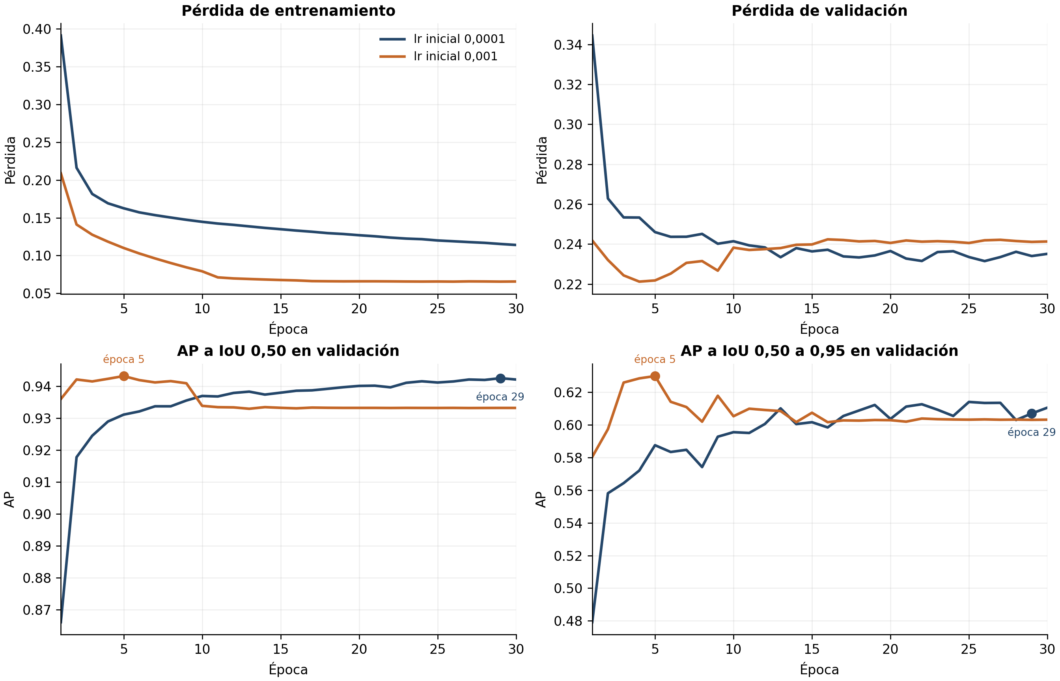
Figura 2. Pérdidas y AP por época. Los puntos señalan los checkpoints elegidos por AP50.
Con lr001 se alcanza AP50=0,943169 en la época 5; la referencia llega a 0,942506 en la 29. Es aprendizaje más rápido y solo +0,066 puntos en el mejor AP50 del historial. La ejecución completa terminó el 15/10 a las 22:13, incluida la validación, con salida 0.

11.2. Curvas y resultado del cambio de tasa
La pérdida de validación mínima aparece en la época 4, 0,221198, y sube hasta 0,241296 en la 30 mientras la de entrenamiento baja a 0,065661. El AP50 final cae a 0,933178. Hay indicios de sobreajuste después del óptimo temprano: se conserva model_best de la época 5 y no model_last.
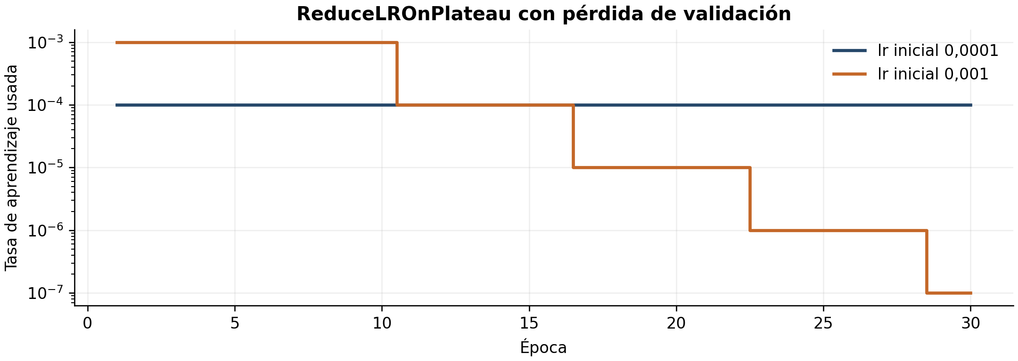
Figura 3. Tasa usada en cada época. Las bajadas de ReduceLROnPlateau no recuperan el óptimo temprano.
En lr001 se usa 0,001 en épocas 1–10, 0,0001 en 11–16, 0,00001 en 17–22, 0,000001 en 23–28 y 0,0000001 en 29–30. La tasa del experimento con aumento original no bajó. Más épocas con esta ejecución no solucionaron la pérdida de validación.
Métrica en validación | lr 0,0001 | lr 0,001 | Cambio pp
AP50 todos | 0,9416 | 0,9433 | +0,17
AP 0,50:0,95 todos | 0,6081 | 0,6302 | +2,21
AP75 todos | 0,7146 | 0,7460 | +3,14
AP50 normales | 0,9664 | 0,9740 | +0,76
AP50 difficult | 0,6341 | 0,6462 | +1,21
AP small | 0,1074 | 0,1182 | +1,08
Tabla 4. Evaluación final de los mejores checkpoints con el mismo procedimiento y conjunto.
La mejora principal está en localizar mejor las cajas. AP50 ya era alto y su incremento es pequeño. La ganancia en objetos pequeños es modesta y sigue siendo el principal punto débil; esto justifica estudiar una mayor resolución como siguiente experimento.

11.3. Errores umbral y coste de inferencia
Confianza ≥0,5 e IoU ≥0,5 | lr 0,0001 | lr 0,001
TP / FN | 1478 / 83 | 1478 / 83
FN normales / difficult | 20 / 63 | 18 / 65
FP frente a las etiquetas | 210 | 190
Precisión | 0,8756 | 0,8861
Recall total | 0,9468 | 0,9468
Recall difficult | 0,7529 | 0,7451
F1 | 0,9098 | 0,9155
Tabla 5. Recuento a un umbral fijo; no debe confundirse con el AP.
El cambio reduce 20 FP y detecta dos normales adicionales, pero pierde dos difficult más; el TP total no cambia. Que AP difficult suba a 0,6462 mientras baja su recall a confianza 0,5 es compatible: el AP recorre confianzas y también depende de la ordenación y las cajas.
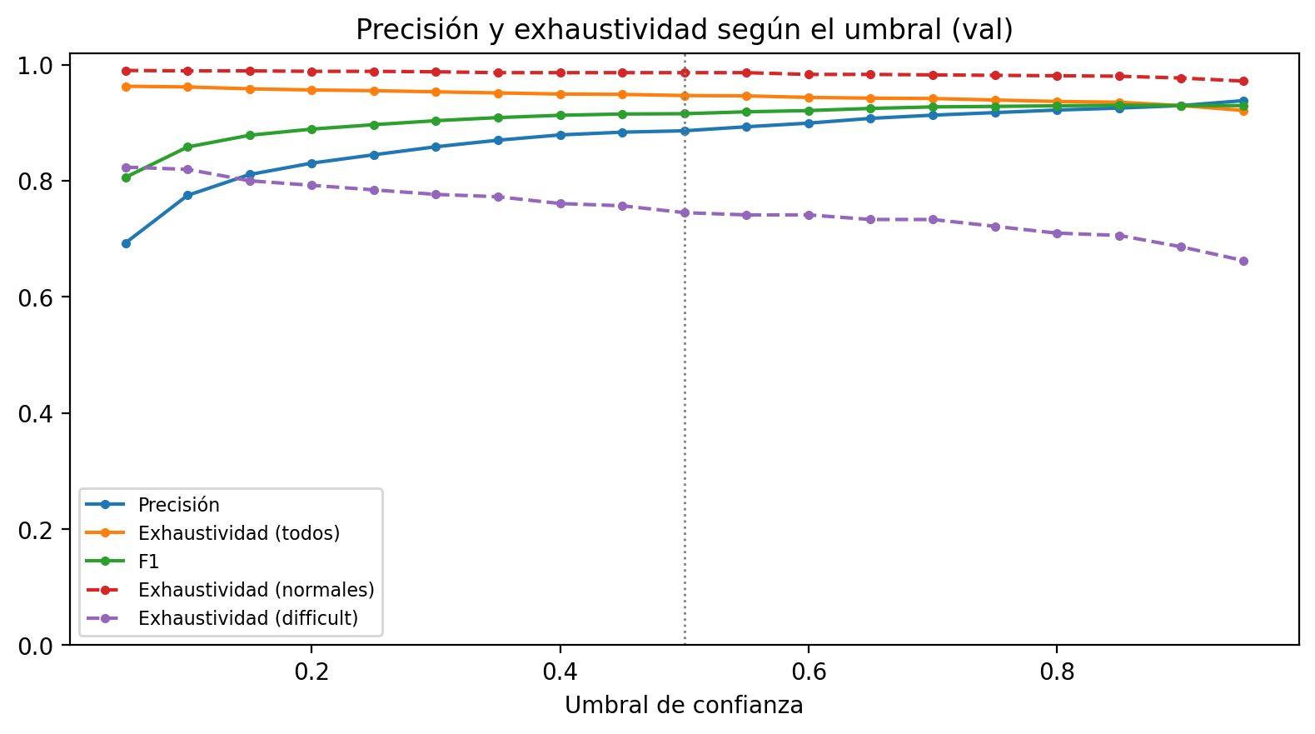
Figura 4. Precisión exhaustividad y F1 de lr001 en la rejilla de confianzas de validación.
El mejor F1 muestreado pasa de 0,95 a 0,85. Son muestras cada 0,05, no una estimación exacta del óptimo, y el modelo definitivo requerirá elegir su propio umbral según el coste de errores en la demo. Se midieron 72,7 ms por imagen en lote y 75,1 ms una a una; no incluyen captura, red ni actuación del robot.

11.4. Comparación por secuencia
Secuencia | AP50 antes | AP50 lr001 | FN antes → después
2023 GR04 0008 | 0,9876 | 0,9886 | 2 → 2
2024 GR02 0001 | 0,9393 | 0,9380 | 1 → 0
2024 GR02 0007 | 0,9877 | 0,9873 | 1 → 1
2024 GR02 0008 | 0,9864 | 0,9782 | 0 → 0
2024 GR04 0002 | 0,9817 | 0,9844 | 0 → 0
2024 GR04 0003 | 0,8131 | 0,8096 | 6 → 6
2025 GR01 0002 | 0,9719 | 0,9775 | 2 → 3
2025 GR01 0010 | 0,9049 | 0,9404 | 4 → 1
2025 GR03 0007 | 0,9661 | 0,9678 | 8 → 9
2025 GR03 0011 | 0,8465 | 0,8473 | 30 → 28
2025 GR04 0011 | 0,9280 | 0,9290 | 29 → 33
Tabla 6. Secuencias de validación comparadas con las mismas etiquetas.
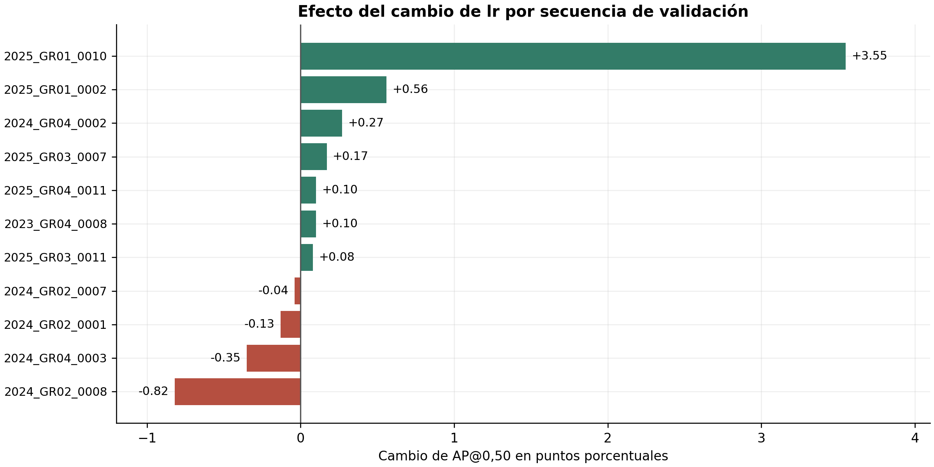
Figura 5. Cambio de AP50 por secuencia en puntos porcentuales.
AP50 mejora en 7 de 11 secuencias y baja en 4. GR01_0010 de 2025 gana 3,55 puntos y reduce sus FN de 4 a 1. En GR04_0011 de 2025 aumentan de 29 a 33 los FN y de 25 a 28 los difficult perdidos. GR04_0003 de 2024 sigue perdiendo sus seis difficult; el cambio de tasa no resuelve ese caso.

12. Análisis cualitativo
La inspección de las predicciones distingue errores del detector y carencias de las etiquetas. En la figura siguiente se ven cuatro robots, pero el XML de GR02_0001/frame_0444 de 2024 contiene una sola caja. Una detección correcta de los otros tres puede contarse como FP. No se modifican las etiquetas para conservar la comparación.
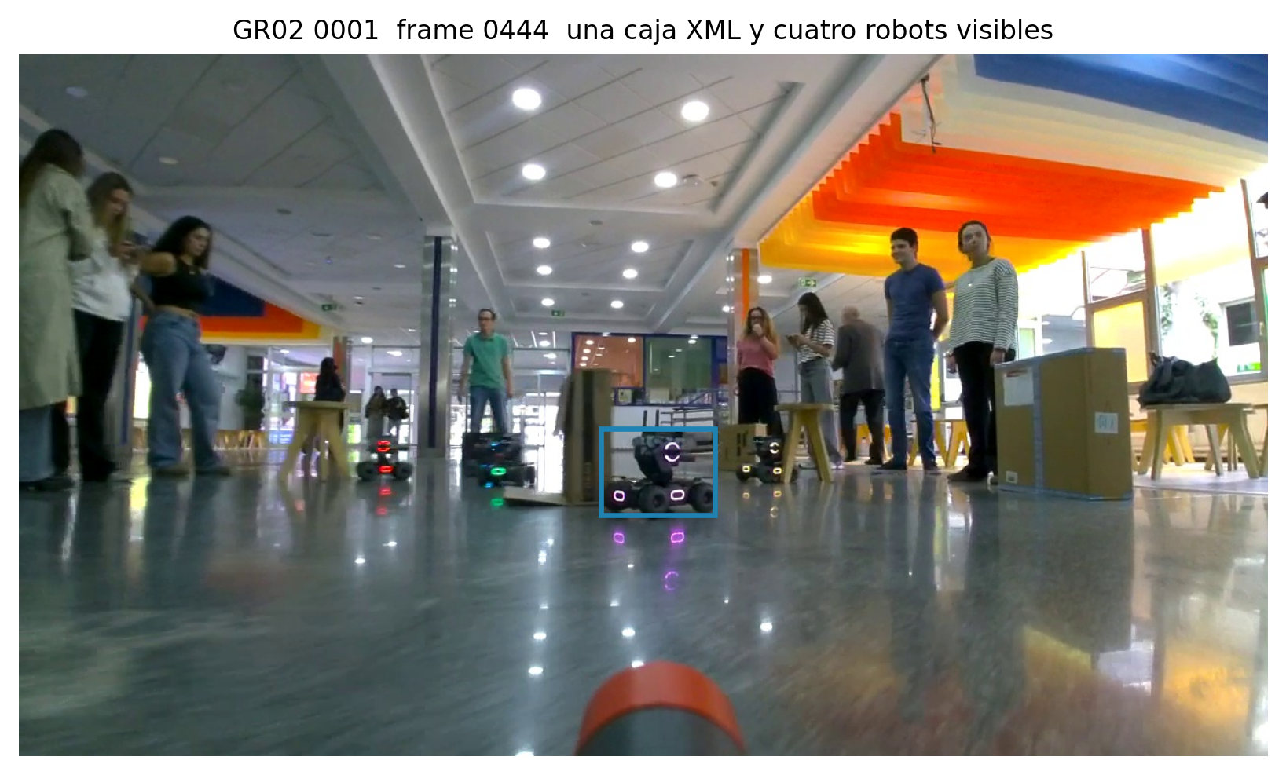
Figura 6. Caso confirmado de anotación incompleta. La caja azul es la única del XML.
Esto limita la interpretación de los 190 FP y de precisión, F1 y AP calculados contra esas etiquetas. No se ha cuantificado la extensión del problema y no se atribuyen todos los FP a omisiones. En GR02_0001 quedan 49 FP frente a etiquetas y ningún FN, señal de que el recuento necesita contexto visual.
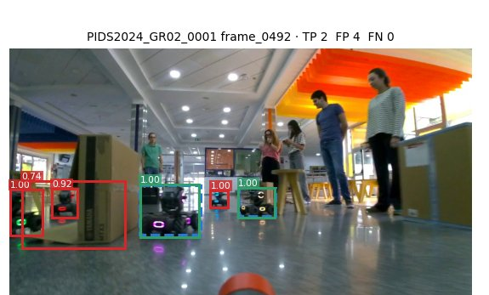
Figura 7. Una muestra de las imágenes con más errores de lr001; verde indica emparejamiento correcto y rojo detección sin pareja.
Los difficult concentran 65 de los 83 FN. El desenfoque, los tamaños pequeños y la oclusión observados en los datos siguen requiriendo atención. Sus causas se contrastan con muestras, porque el flag difficult agrupa condiciones distintas.

12.1. Conclusiones y trabajo pendiente
Se adopta provisionalmente lr=0,001 y el checkpoint de la época 5 como referencia del próximo experimento: mejora AP agregado, ajuste de cajas y FP, con una latencia similar. La diferencia de +0,17 puntos en AP50 con una única semilla no prueba una mejora estable; tampoco hay mejora uniforme en difficult al umbral fijo.
Se han completado tres entrenamientos y su evaluación en validación. El orden seguido anticipó la comparación con aumento y luego ajustó la tasa sobre ese conjunto. Aún no se ha completado la comparación de arquitecturas ni la evaluación final en test que requiere el Bloque 2; estos informes son un avance de esa fase.
La propuesta prioritaria de Alejandro es aumentar la resolución interna a min_size=1024 y max_size=1820, con lr=0,001 y aumento base. Para un frame 1280 × 720 pasa aproximadamente de 1333 × 750 a 1820 × 1024, un 86 % más de píxeles. Se debe medir el efecto en AP small, difficult, memoria y latencia, aplicando la misma resolución durante evaluación.
Una resolución mayor puede exigir microbatches y acumulación para conservar un lote efectivo de 8 en los 12 GB de la RTX 3060. Esa adaptación de memoria debe documentarse; no se mezcla con otra arquitectura, MultiStepLR ni los nuevos perfiles de lluvia, sombras y oclusión. Si no mejora, el resultado negativo también servirá para decidir.
Después se revisarán ejemplos de errores y, si hay margen de laboratorio, Faster R-CNN v2 o una ampliación dirigida a difficult. Se limitará el número de decisiones sobre validación. Modelo y umbral se fijarán antes de usar test una sola vez, sin prometer funcionamiento bajo lluvia real con datos sintéticos.

Referencias
[1] labelImg. Herramienta de anotación PascalVOC. https://github.com/HumanSignal/labelImg
[2] Albumentations 1.4.18. Código de transformaciones. https://github.com/albumentations-team/albumentations/tree/1.4.18
[3] S. Ren et al. Faster R-CNN Towards Real-Time Object Detection with Region Proposal Networks. 2015. https://arxiv.org/abs/1506.01497
[4] torchvision 0.19. Faster R-CNN ResNet-50 FPN. https://docs.pytorch.org/vision/0.19/models/generated/torchvision.models.detection.fasterrcnn_resnet50_fpn.html
[5] Repositorio del grupo. Datos, criterios, notebooks y resultados. https://github.com/javiersaguar/PIDS-Proyecto2
Los originales, XML, exclusiones y manifiestos están en el repositorio. Los HTML del EDA son material complementario; las figuras del cuerpo son exportaciones estáticas. Los experimentos y tablas de esta versión se han medido en validación, salvo las comprobaciones de integridad del aumento.

